Unit 8 Lesson 2: Relacionemos la suma y la resta

WU Conversación numérica: Conectemos la suma y la resta (Warm up)

Student Task Statement
Encuentra mentalmente el valor de cada expresión.
- $5+4$
- $4+5$
- $9−4$
- $9−5$

1 Sumemos y restemos con torres de cubos

Student Task Statement
En cada caso, escribe una ecuación de suma y una ecuación de resta que les correspondan a los cubos encajables.

- 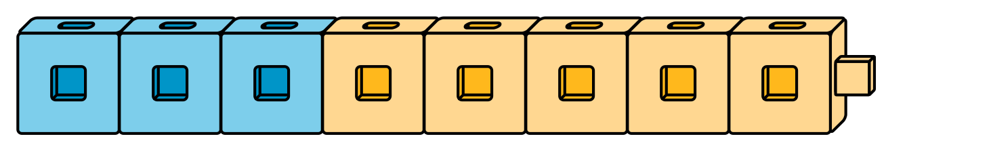

- 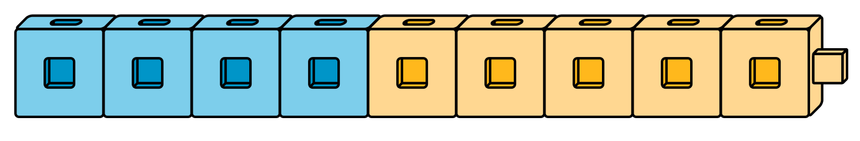

- 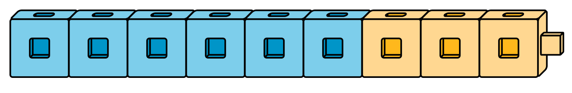

2 Encontremos el número desconocido

Student Task Statement
En cada caso, encuentra el número que hace que la ecuación sea verdadera.
Explícale a tu compañero cómo lo encontraste.
- 4+aaaiaaai=9
- 9−5=aaaiaaai
- aaaiaaai+5=8
- 8−3=aaaiaaai
- 7−4=aaaiaaai
- 8=2+aaaiaaai
- 8−aaaiaaai=4

3 Diferencias que ya me sé

Student Task Statement
Colorea las diferencias que te sabes de memoria.
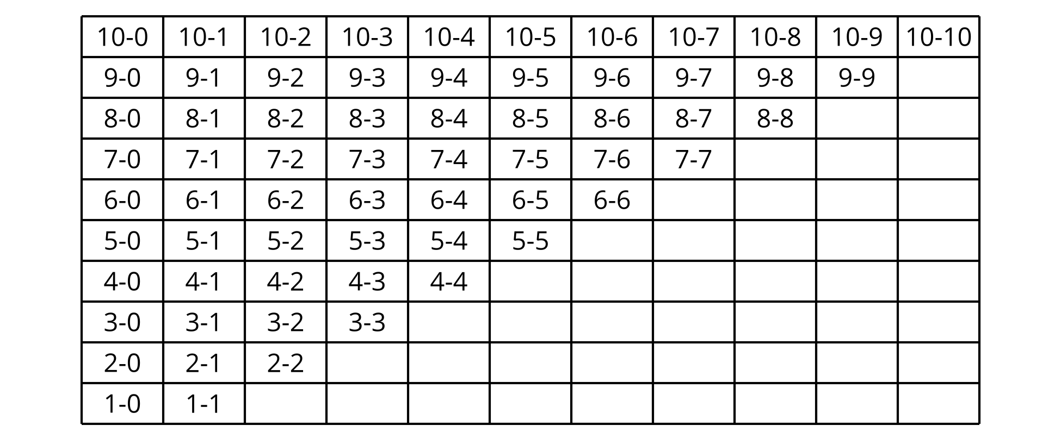
Escribe cada diferencia que te quede sin colorear en una tarjeta.
En cada tarjeta, escribe una ecuación de suma que te pueda ayudar a encontrar el valor de la diferencia.
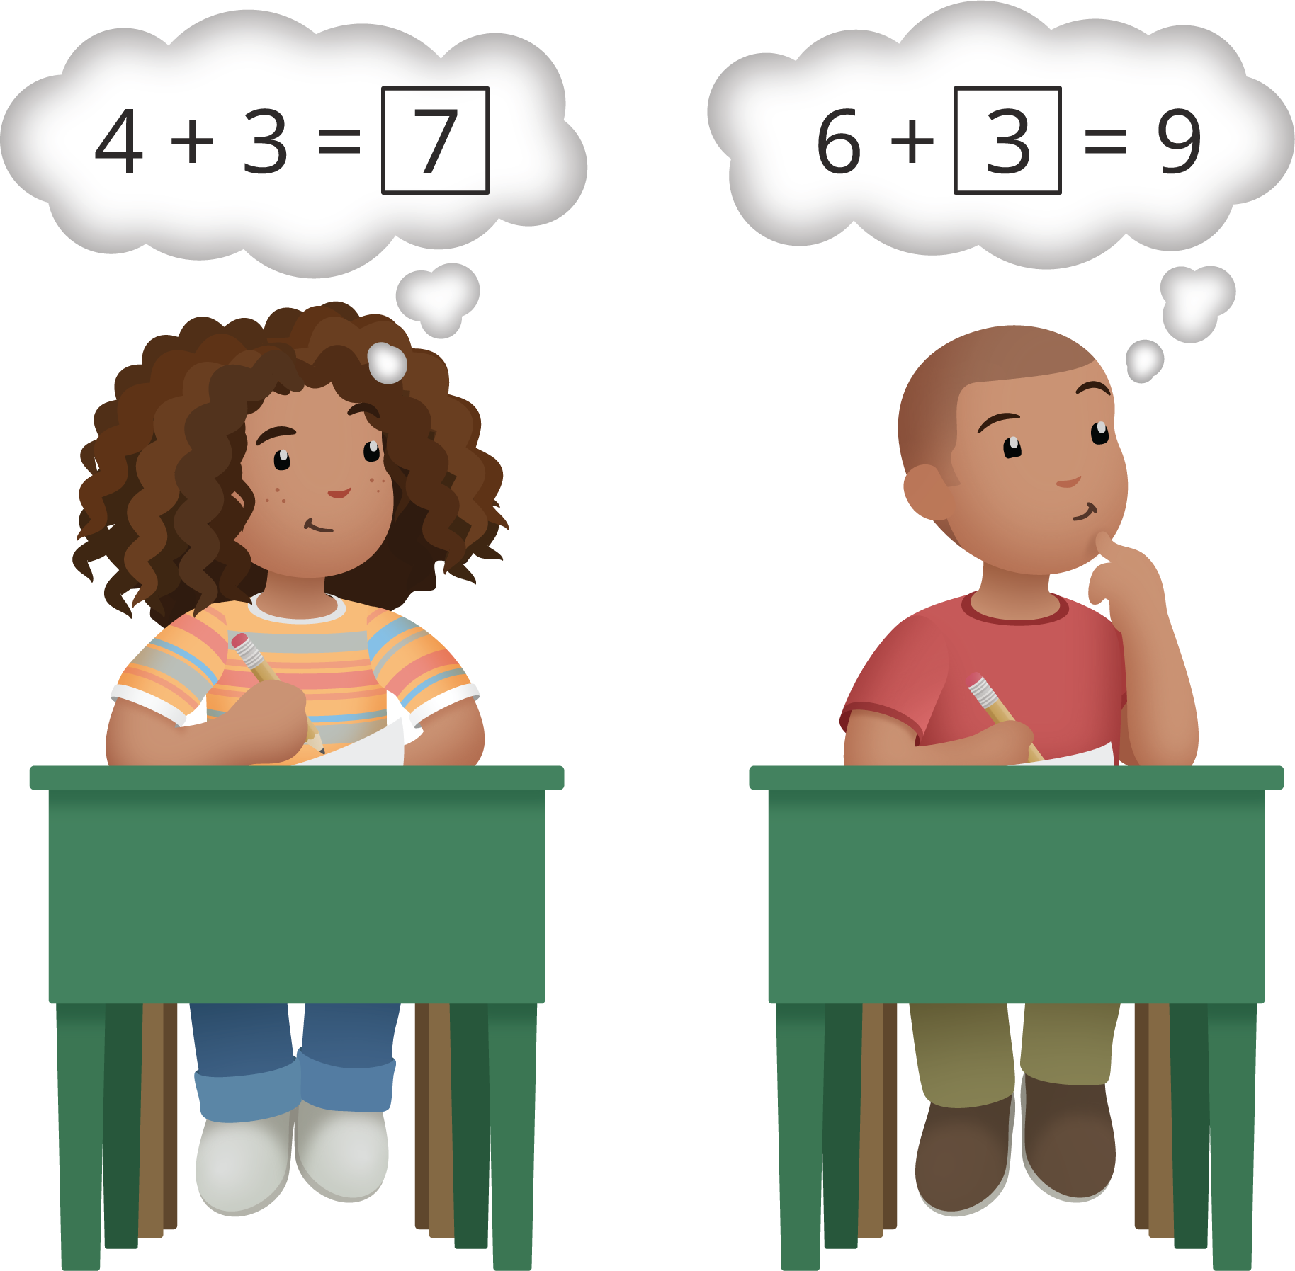
© CC BY 2021 Illustrative Mathematics®

